Аналитическая справка
по результатам методического сопровождения «Школы становления профессионального мастерства молодых педагогов» и реализации программы наставничества педагогических работников в муниципальных общеобразовательных учреждениях

По данному направлению деятельности в 2022-2023 учебном году:

Методическое сопровождение профессионального становления молодых педагогов города Норильска является одним из актуальных направлений деятельности МБУ «Методический центр».
Приказом начальника управления общего и дошкольного образования Администрации города Норильска назначен муниципальный координатор по сопровождению системы педагогического наставничества в образовательных учреждениях города Норильска
Методическое сопровождение молодых педагогов осуществлялось и на уровне образовательного учреждения через систему наставничества. В образовательных учреждениях г. Норильска назначены кураторы, наставники, сформированы наставнические пары. В образовательных учреждениях за каждым молодым педагогом закреплен педагог-наставник, утвержден план работы наставника по профессиональному становлению молодого специалиста, проводится анализ работы. Хочется отметить, что для педагога-наставника это направление деятельности является очень эффективным способом повышения своей квалификации, развития инновационного содержания собственной трудовой деятельности, выхода на более высокий уровень профессиональной компетенции.
В текущем учебном году проводился неоднократно мониторинг сайтов образовательных учреждений на наличие локальных актов, методических рекомендаций по развитию Целевой модели наставничества педагогических работников в образовательных учреждениях.
Разработаны методические материалы на уровне образовательного учреждения, необходимые для реализации Целевой модели наставничества педагогических работников в образовательных учреждениях.
С начала учебного года организована работа наставнических пар в образовательных учреждениях г. Норильска Сформирована муниципальная база кураторов, наставников, наставляемых и наставнических пар (таблица 10).
Таблица 10
Информация о количестве наставников и наставляемых в муниципалитете
Общеобразовательные учреждения
Кураторы | Наставники | Наставляемые (молодые педагоги)
37 | 115 | 133
Учреждения дополнительного образования
Кураторы | Наставники | Наставляемые (молодые педагоги)
6 | 24 | 27
Дошкольные образовательные учреждения
Кураторы | Наставники | Наставляемые (молодые педагоги)
45 | 123 | 124
Итого в образовательных учреждениях
Кураторы | Наставники | Наставляемые (молодые педагоги)
88 | 262 | 284
В текущем учебном году обновлено Положение о работе «Школы становления профессионального мастерства молодого педагога». Руководство и организацию работы Школы становления профессионального мастерства молодого педагога осуществляет муниципальное бюджетное учреждение «Методический центр» (далее – МБУ «Методический центр») по трем направлениям:
- Школа становления профессионального мастерства молодого педагога общеобразовательных учреждений;
- Школа становления профессионального мастерства молодого педагога учреждений дополнительного образования;
- Школа становления профессионального мастерства молодого педагога дошкольных образовательных учреждений.
Руководство работой Школы становления профессионального мастерства молодого педагога осуществляет куратор из числа методистов МБУ «Методический центр» и назначается приказом директора МБУ «Методический центр».
Работа с молодыми специалистами направленная на их профессиональный рост и успешное вхождение в профессию осуществлялась в 2022-2023 учебном году комплексно:
- через деятельность школы молодого педагога;
- через реализацию наставничества;
- через проведение профессиональных педагогических конкурсов;
- через информационно – методическое сопровождение вхождения в профессиональную деятельность.
В текущем учебном году разработана Муниципальная программа методического сопровождения молодых специалистов в рамках «Школы становления профессионального мастерства молодого педагога». Программа рассчитана на 3 года.
Программа методического сопровождения молодых специалистов в МО г. Норильск, включает в себя план мероприятий ШСПМ на 3 года и План работы ШСПМ, который составляется и утверждается директором МБУ «Методический центр» ежегодно и является приложением к программе методического сопровождения молодых специалистов.
Содержание деятельности Школы выстраивалось с учетом дифференцированного подхода:
Первый год участия в школе – «накопление профессионального опыта» (диагностика профессиональных затруднений, участие в практико-ориентированных семинарах);
Второй и третий годы участия в школе – «презентация профессионального опыта» (демонстрация открытых уроков, проектов самообразования, участие в конкурсах).
Для всех участников школы обязательное участие в работе предметных секций, состав и содержание деятельности которых утверждается ежегодно (секции направлены на решение узких задач, связанных с предметными областями и сферами профессиональных интересов).
В рамках работы Школы становления профессионального мастерства молодого педагога в 2022-2023 учебном году были проведены семинары: «Организация работы с обучающимися с ограниченными возможностями здоровья (ОВЗ)», «Системно-деятельностный подход в теории и в практике проведения современного урока», «Методы и формы работы со словарными словами», «Современные тенденции развития образования: вызовы времени, реальная практика», семинары-практикумы: «Организация игр на переменах в начальной школе», «Электронное обучение и применением дистанционных технологий», «Разработка дополнительных общеобразовательных общеразвивающих программ», «Конфликты и способы их урегулирования», «Использование интерактивных игр в нравственно-духовном воспитании дошкольников», «Принципы и методы использования интерактивных тетрадей в начальной школе», «Разработка индивидуального образовательного маршрута молодого педагога. Практическое занятие», консультации: «Патриотическое воспитание как основа формирования мировоззрения учащихся», «Документация и отчетность классного руководителя», Алгоритм подготовки тематических праздников», «Как вести общение с родителями учащихся», «Методическая помощь педагогам, участвующим в конкурсах», «Диагностическая деятельность с детьми и семьями», «Использование проектных технологий в работе по воспитанию семейных ценностей с детьми и родителями воспитанников», мастер-классы: «Деловая игра как эффективная форма воспитания», «Современные технологии, приёмы и методы работы с одаренными детьми», «Открытое занятие «Кладовая здоровья», «Выпускной вальс – 2023».
В 2022-2023 учебном году была создана норильская первичная группа, входящая в структурное подразделение Ассоциации молодых педагогов Красноярского края на первом уровне (на уровне муниципалитета). На сегодняшний день в составе норильской первичной группы 14 молодых педагогов города, которые ежемесячно проводят тренировки, направленные на развитие профессиональных навыков и компетенций.
Члены первичной группы Ассоциации молодых педагогов Красноярского края в этом учебном году приняли участие в XI сезоне Молодежных Профессиональных Педагогических Игр, которые являются проектом ассоциации молодых педагогов Красноярского края. Игры проводились в формате профессиональных состязаний по развитию метапредметных компетентностей: критического мышления, дизайн-мышления, режиссирования педагогического вызова, командодействию и педагогическому сочувствию.
Сезон игр проводится по следующей турнирной схеме: дистанционный наборочный этап и два очных турнира.
В наборочном этапе было заявлено 9 молодых педагогов из 8 МБ(А)ОУ города.
В I турнире XI сезона Молодежных профессиональных педагогических игр приняли участие 4 педагога из Норильска. По результатам турнира участники заняли первое и третье места в лиге «Критическое мышление», второе место в лиге «Педагогическое сочувствие».
Во II турнире Молодежных профессиональных педагогических игр участники из Норильска заняли первое место в лиге «Дизайн-мышление» и два третьих места в лигах «Критическое мышление» и «Педагогическое сочувствие».
Первичной группой на базе МБУ «Методический центр» был проведен тренинг для молодых педагогов города. В мероприятии приняли участие 36 человек.
Важнейшую роль в процессе социализации молодого специалиста играет этап его адаптации в образовательном учреждении. При этом этап адаптации также нуждается в мониторинге и оценивании. Поэтому в текущем учебном году в рамках работы ШСПМ с молодыми педагогами проведен мониторинг:
- «Определение степени эмоциональной комфортности молодого педагога» - приняли участие 88 молодых педагогов.
На диаграмме 19 представлена информация об удовлетворенности молодых педагогов своей профессией.

Диаграмма 19
Удовлетворенность молодых педагогов своей профессией

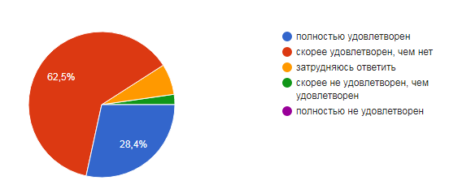
По результатам анкетирования молодых педагогов своей профессией удовлетворены в полной мере 28,4% опрошенных и 62,5% ответили, что скорее удовлетворены, чем нет.
По результатам анкетного опроса видно, что адаптироваться молодому специалисту в профессии педагога помогли 30,7% коллеги, 17% наставник, т.к. в начале учебного года за каждым молодым специалистом были закреплены опытные педагоги-наставники (диаграмма 20).
Диаграмма 20
Кто или что помогло молодому специалисту адаптироваться в профессии педагога
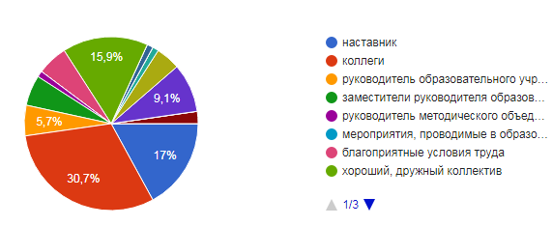
Важнейшим условием успешного осуществления образовательной деятельности является сформированность у молодых педагогов умений видеть и правильно оценивать существующие проблемы. С целю выявления затруднений молодых педагогов проведено анкетирование посредством google-форм. В дистанционном анкетном опросе приняли участие 105 молодых специалистов.
По результатам опроса для молодых педагогов наиболее сложным является 39% умение проводить самоанализ воспитательного мероприятия, 32,4% умение провдить самоанализ урока, 28,6% умение анализировать качество знаний и уровень воспитанности учащихся/воспитанников (диаграмма 21).
Диаграмма 21
Какой анализ педагогической деятельности является наиболее сложным для начинающего молодого педагога
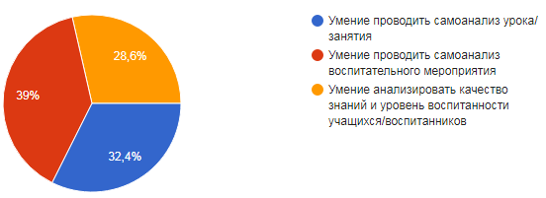
По итогам мониторинга молодых педагогов, нужно отметить, что наибольшие профессиональные затруднения вызывают (диаграмма 22):
- вопросы организации урока (неумение правильно рассчитать время на уроке, логически выстроить его этапы);
- вопросы дисциплины и порядка на уроке;
- недостаточно высокий уровень владения методикой преподавания предмета;
- затруднения при объяснении материала;
- взаимодействие с учениками;
- общение с администрацией;
- слабое представление в вопросах оформления школьной документации.

Диаграмма 22
Владение какой технологией современного урока/занятия вызывает затруднения у молодого педагога

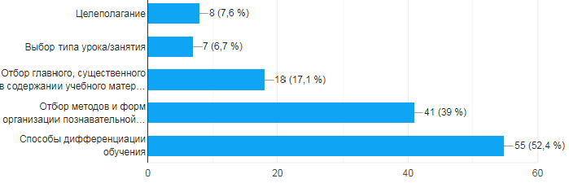
Помимо вышеперечисленных трудностей, возникают и трудности в воспитательной работе:
- организация работы с родителями обучающихся;
- осуществление классного руководства (работа с «трудными» учениками, организация детей на участие в классной, общешкольной жизни).
Ежегодный анализ востребованных форм сопровождения молодых педагогов позволяет выстраивать работу с молодыми педагогами на уровне муниципалитета с учетом выявленных профессиональных затруднений.
К качественным показателям эффективности выбранных форм работы относим высокий процент удовлетворенности молодых педагогов содержанием собственной профессиональной деятельности, а также оценку перспектив профессионального развития в образовательном учреждении и муниципалитета (таблица 11).
Таблица 11
Формы работы с молодыми специалистами и количество посетивших мероприятия в рамках Школы становления профессионального мастерства молодого педагога в 2022-2023 учебном году.
Форма работы | Количество мероприятий | Количество посещений
Тектоника современного образования | 2 | 78
Семинары | 4 | 246
Семинары-практикумы | 9 | 475
Консультации | 7 | 252
Консультации | 4 | 38
Анкетирование | 4 | 320
Конкурсная деятельность | 2 | 39
ИТОГО | 32 | 1448
В мае 2023 года проведен мониторинг внедрения и реализации региональной Целевой модели наставничества педагогических работников в образовательных учреждениях.(таблица 12).
Таблица 12
Мониторинг внедрения Целевой модели наставничества в образовательных учрежден иях муниципалитета г. Норильск 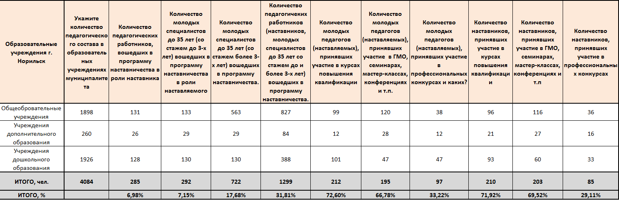

ВЫВОДЫ: молодые коллеги образовательных учреждений города Норильска успешно проходят процесс адаптации, они планируют продолжить работу в следующем учебном году. Активно и результативно участвуют в работе школы, города: выступают на ГМО, ШМО, участвуют в проведении семинаров, мастер-классов, успешно участвуют в профессиональных конкурсах, демонстрируя свои профессиональные умения и навыки.

